Домашнее задание 7

Постановка задачи:

Задача:

Разработать алгоритм, по которому определяется рекомендуемая заработная плата для программиста, исходя из его опыта работы и уровня технических знаний. Диапазон ограничен учебным примером для демонстрации метода.

Входные данные:
- Опыт работы (в годах);
- Уровень технических знаний от 0 до 1.

Выходные данные:
1) Рекомендуемая заработная плата (в тысячах рублей).

Шаг 1. Фазификация:

Входные данные:
1. Опыт работы {EXL, EXM, EXH} Обозначения:
EXL (Experience Low) – маленький опыт.
EXM (Experience Medium) – средний опыт.
EXH (Experience High) – большой опыт.
2. Уровень технических знаний {SKL, SKM, SKH} Обозначения:
SKL (Skills Low) – низкий уровень знаний.
SKM (Skills Medium) – средний уровень знаний.
SKH (Skills High) – высокий уровень знаний.

Выходные данные:
1. Заработная плата {SVL, SL, SM, SH, SVH} Обозначения:
SVL (Salary Very Low) – очень низкая зарплата;
SL (Salary Low) – низкая зарплата;
SM (Salary Medium) – средняя зарплата;
SH (Salary High) – высокая зарплата;
SVH (Salary Very High) – очень высокая зарплата.

Шаг 2. Блок выработки решения:

Ход работы:
Зададим функцию принадлежности для опыта работы программиста:
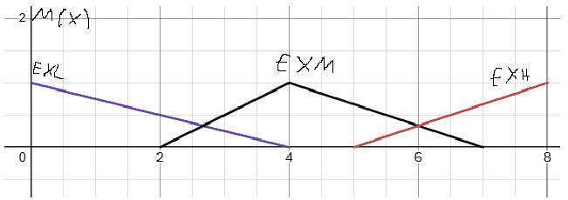
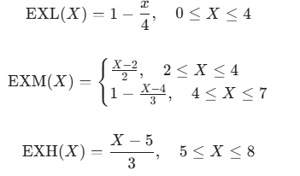
Зададим функцию принадлежности для уровня технических знаний:
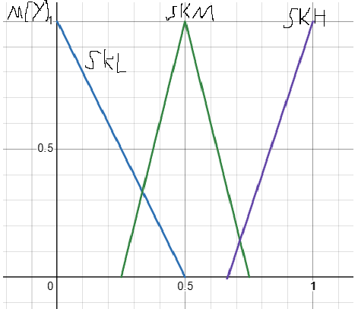
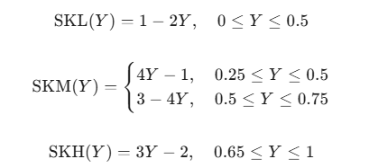
Зададим функцию принадлежности для заработной платы (в тыс. руб.):
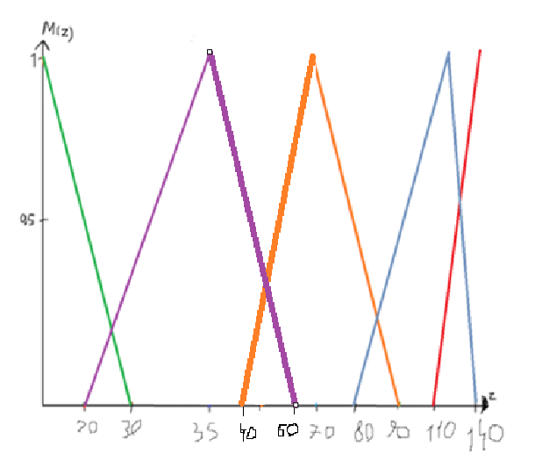
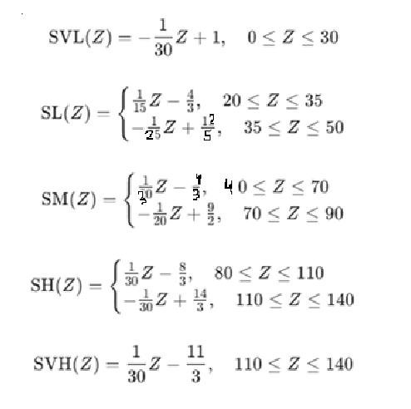

Создадим базу правил:
Experience / Skills | SKL | SKM | SKH
EXL | SVL | SL | SM
EXM | SL | SM | SH
EXH | SM | SH | SVH
Произведём оценку правил:
Оценим EXL(X) и EXM(X) для X = 3 лет опыта:
EXL(3) = 1 − 3/4 = 0.25
EXM(3) = (3 − 2)/2 = 0.5
Оценим SKL(Y) и SKM(Y) для Y = 0.6 уровня знаний:
SKL(0.6) = 1 − 2 · 0.6 = −0.2 (не применимо, поэтому 0)
SKM(0.6) = 3 − 4 · 0.6 = 0.6
4 правила, которые нужно оценить:
- Малый опыт, средний уровень знаний;
- Средний опыт, низкий уровень знаний;
- Средний опыт, средний уровень знаний;
- Большой опыт, высокий уровень знаний.

Определим степень истинности для каждого условия:
S₁ = min(EXL(3), SKM(0.6)) = min(0.25, 0.6) = 0.25;
S₂ = min(EXM(3), SKL(0.6)) = min(0.5, 0) = 0;
S₃ = min(EXM(3), SKM(0.6)) = min(0.5, 0.6) = 0.5;
S₄ = min(EXH(3), SKH(0.6)) = min(0, 0) = 0.
Применимые правила по итогам оценки:
Experience / Skills | SKL | SKM | SKH
EXL |  | SL (S1=0.25)
EXM |  | SM (S3=0.5)
EXH

Шаг 3. Дефазификация:
Максимальная степень истинности условия соответствует правилу SM(Z) с S3 = 0.5. Вычислим итоговое значение:

SM(Z) = (1/30)Z − 4/3, для 40 ≤ Z ≤ 70
0.5 = (1/30) · Z − 4/3 ⟹ Z = 30 · (0.5 + 4/3) = 30 · 11/6 = 55 (тыс. руб.)

Таким образом, рекомендуемая заработная плата программиста с 3-летним опытом и уровнем знаний 0.6 составляет 55 тысяч рублей.

